Туризм
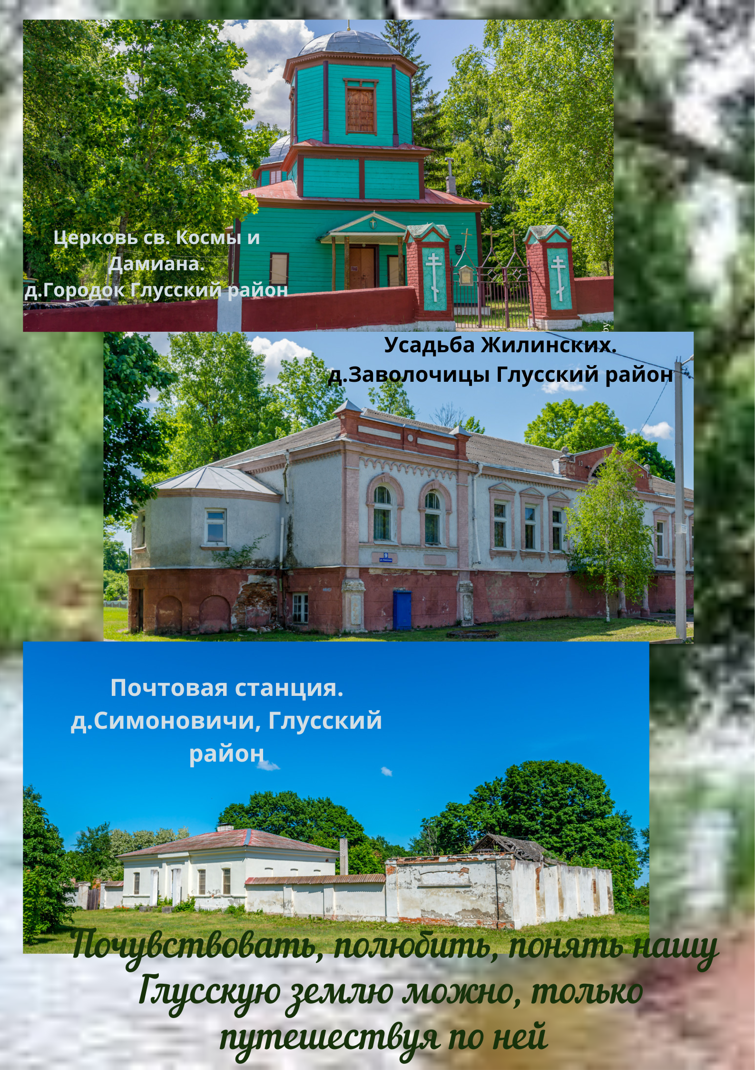

ГЛУСК КАК МЕСТО СИЛЫ И ВОЗМОЖНОСТЕЙ

Почему турист должен приехать именно к нам?
Потому что Глуск - это точка на карте, где тишина звучит громче мегаполисов, а маленькое место открывает большие смыслы.
Глуск — это не просто район. Это пространство, где человек перестаёт спешить и начинает видеть. Здесь природа лечит лучше любых слов, тишина помогает принимать решения, люди вдохновляют своим спокойствием и трудолюбием, земля даёт ощущение устойчивости, а воздух — ощущение свободы.
Глуск — это место, где можно начать новое дело, восстановить силы, найти вдохновение, услышать себя, почувствовать, что жизнь может быть другой — глубокой, настоящей. Это не шумный курорт и не город-магнит. Это место, где человек становится собой.
СЛОГАН ДЛЯ ГЛУССКОГО РАЙОНА
Глуск — маленький край больших сил.
ТУРИСТИЧЕСКИЕ МАРШРУТЫ И ЛОКАЦИИ ГЛУССКОГО РАЙОНА

1. Пешеходный маршрут, шестидневный, протяжённость – 130 км., автобусная экскурсия, продолжительность 6 часов: г.п.Глуск – д.Клетное – д.Заелица – о.Зыслов – д.Катка – г.п.Глуск.
2. Пешеходный маршрут, четырёхдневный, протяжённость - 50 км, автобусная экскурсия, продолжительность 4 часа: г.п.Глуск – д.Симоновичи – д.Заволочицы – д.Дворец – д.Городок – д.Борисовщина – д.Калатичи – г.п.Глуск.
3. Туристический маршрут (протяженность – 60 км.) Глуск – д. Клетное – д.Заелица – д. Славковичи – д. Катка – д. Хвастовичи – Глуск (пешеходный, велосипедный).
4. Водный туристский маршрут, двух, трехдневный, протяжённость – 34 км: г.п.Глуск – д.Берёзовка – д. Косаричи.
5. Водный туристский маршрут, двухдневный, протяжённость – 28 км: д. Городок – д. Борисовщина - г.п. Глуск.
6. Туристический маршрут «Город на Птичи» который размещен на сайте райисполкома в формате izi.trewel (в туристический маршрут входят районный музей, Дом ремесел, Свято-Богоявленский храм, Глусское замчище, кафе «Маладосць», кафе «Старый дворик» (где турист может пообедать), Космо-Дамиановский храм в д.Городок.

ТОП-ЛОКАЦИИ ГЛУССКОГО РАЙОНА
 1. Река Птичь
Главная природная жемчужина района. Место силы, отдыха и вдохновения.
2. Глусское замчище
Историческое сердце района. Атмосферное место для прогулок и фото.
Глусское замчище — это место, где когда-то стоял мощный Глусский замок XVI–XVIII веков. Сегодня от него не сохранилось видимых построек, но культурный слой охраняется государством как памятник археологии.
Сейчас на месте замка расположен городской стадион, но земля под ним хранит следы бастионов, валов, подземных ходов и монастыря бернардинцев.
1. История замка
Деревянный замок (XVI век)
- Построен в начале XVI века Юрием Гольшанским-Дубровицким.
- Стоял на высокой террасе правого берега Птичи.
- Имел две башни, въездную башню с подъёмным мостом, стены-городни.
- Внутри хранились пушки, гаковницы, ручницы, доспехи и припасы.
- Владельцы: Заславские, Чарторыйские, затем Полубинские.
Разрушение:
В 1655 году замок был сожжён казаками Ивана Золотаренко во время русско-польской войны.
2. Бастионная крепость (1670–1675)
После разрушения замок восстановили уже как бастионную крепость европейского типа:
- Валы высотой 5–7 метров и пять бастионов, окружённых рвом, наполненным водой из Птичи.
- Подземный ход соединял бастионы внутри валов.
- Въездная трёхъярусная каменная брама с железными воротами, решёткой-герсой и подъёмным мостом.
- Внутри находились:
- монастырь бернардинцев,
- дворец,
- цейхгауз,
- жилые и хозяйственные постройки.
Это был настоящий маленький военный город.
3. Современное состояние
- Видимых сооружений не осталось.
- На месте — городской стадион.
- Проводятся археологические исследования: находят керамику, кафель XVI века и другие артефакты.
- Территория охраняется как памятник археологии регионального значения.
3. Сосновые леса Глуска
Чистейший воздух, грибы, ягоды, тишина.
4. Храмы и памятники архитектуры
Старинные здания, которые создают особую атмосферу.
Храмы Глусчины
Свято-Богоявленская церковь (Глуск)
- Приход возрождён в 1989 году.
- Храм построен на пустыре, который позже стал центром нового жилого района.
- В храме хранится восстановленная икона Божьей Матери «Утоли моя печали», спасённая местным жителем после разрушения старой церкви в 1961 году.
Свято-Космо-Дамиановская церковь (д. Городок)
- Построена в 1814 году в честь победы в Отечественной войне 1812 года помещиком Жилинским.
- Один из трёх сохранившихся на постсоветском пространстве примеров деревянного храма с элементами византийской архитектуры.
- Стоит на высоком холме над Птичью, рядом — курганы и стоянки бронзового века.
- Во время Второй мировой использовалась как оборонительный пункт, на фасаде до сих пор видны следы пуль.
- Под охраной государства как историко-культурная ценность.
 Памятники архитектуры и истории
Могила полковника Филиппа Бистрома (1819 г.)
- На городском кладбище.
- Сын бургомистра Ревеля и родственник знаменитого мореплавателя Крузенштерна").
5. Аутентичные деревни района
Живая история, традиции, ремёсла.
1. Старое Село
- Уже само название — как приглашение в прошлое.
- Тихая, удалённая, с классической уличной планировкой.
- Отлично подходит для легенд о «первом поселении» или «месте, где всё началось».
2. Погост
- Исторически значимое слово: место сбора, торговли, обрядов.
- Идеально для этнографических сюжетов, маршрутов «по следам древних традиций».
3. Погорелое
- Название с драматургией.
- Можно обыграть как «деревню, что возродилась из пепла».
4. Городище
- Сразу вызывает ассоциации с древними укреплениями.
- Подходит для легенд о «древнем поселении на холме».
5. Борисовщина
- Типичная белорусская «-щина» — звучит по-домашнему и по-старинному.
- Хороша для маршрутов о ремёслах и быте.
6. Макраны
- Мягкое, певучее название.
- Атмосферная деревня среди лесов — идеальна для природных маршрутов.
7. Людвиново
- Старинное звучание, возможно, шляхетские корни.
- Подходит для исторических и романтических сюжетов.
8. Залесье
- «За лесом» — уже поэтика.
- Отличное место для природных троп и легенд о лесных духах.
9. Долгий Лес
- Название само рисует картину.
- Можно использовать как точку входа в «лесные истории Глусчины».
10. Замосточье
- Традиционная планировка, название с «мостом» — переход, путь, символ дороги.
- Хорошо ложится в концепцию «маршрутов через время».
6. Лесные озёра и болота
Места для наблюдения за птицами и уединённых прогулок.
1. Безымянное «Малое возера» возле Клещевки
Это озеро — настоящая скрытая жемчужина, о которой не знает ни один путеводитель. Оно спрятано глубоко в лесу, и путь к нему знают только местные жители.
Факты:
- Находится в нескольких километрах от деревни Клещевка.
- Не отмечено на картах — попасть можно только по старым «шляхам».
- Окружено мхами, елями, старыми лесными дорогами.
- В послевоенные годы здесь заготавливали лёд для хранения молока.
- Рядом проходят старые узкоколейки и лесные тропы, по которым возили торф и лёд.
2. Озеро Дикое (безымянное) и болото Дикое
Ещё один малоизвестный водоём, который буквально «дышит» болотной стихией.
Факты:
- Находится примерно в 11 км северо-восточнее Глуска.
- Лежит рядом с болотом Дикое.
- Через озеро проходит канал, связанный с системой мелиоративных каналов.
- Относится к бассейну реки Лиса.
3. Болота Глусского района
По данным поиска, упоминается прежде всего болото Дикое, но район богат и другими заболоченными массивами, связанными с мелиоративными системами.
Особенности болотной зоны:
- Мхи, осоки, багульник, клюквенные поляны.
- Старые каналы, по которым когда-то шёл торф.
- Места, где природа почти не тронута человеком.
- Потенциал для экологических троп и фототуризма.

